SQLServer 2008R2 DatabaseMail邮件配置

使用SQL Server发送电子邮件邮件需要三个基本配置步骤

1. 创建配置文件和帐户 2) 配置电子邮件 3) 发送电子邮件.

图形界面配置邮件

创建配置文件和帐号

首先需要创建配置文件，使用数据库邮件向导。可以访问数据库管理节点的数据库邮件

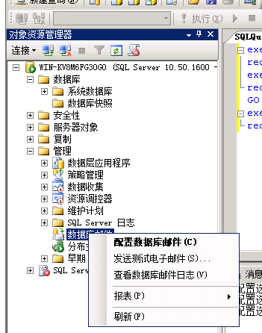

进入向导界面点击下一步

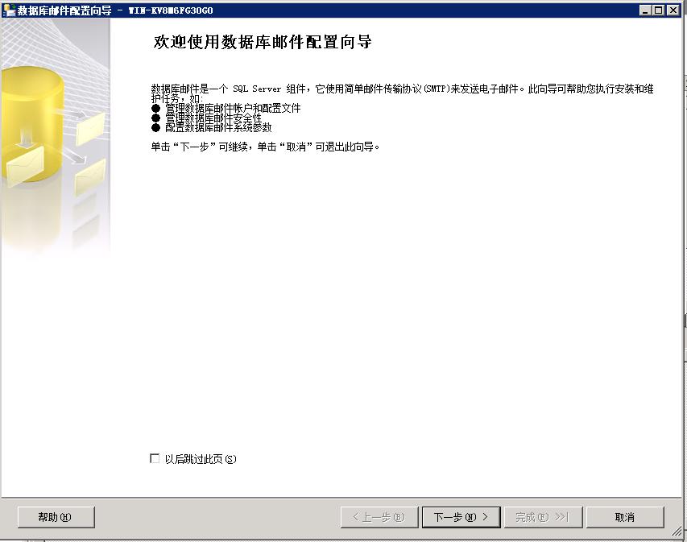

选择第一项添加数据库邮件配置文件

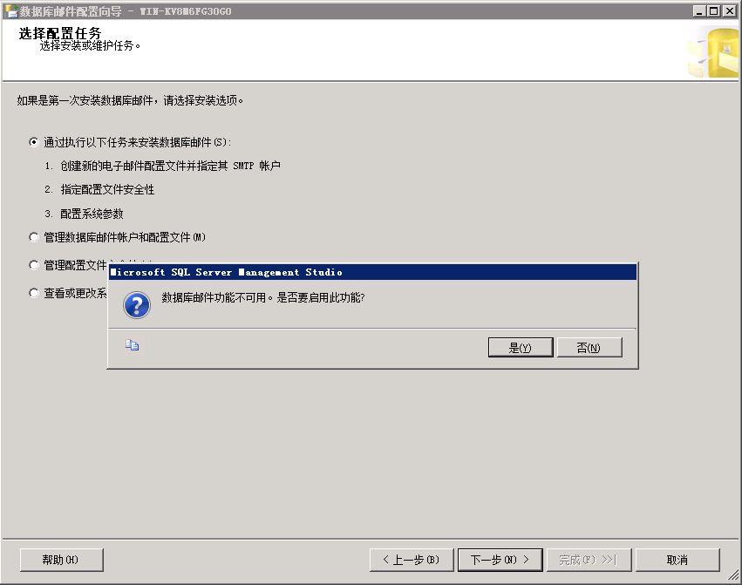

如果没有开启‘Database Mail XPs’会弹出数据库邮件不可用，点击确定就会直接开启该功能，或者使用下段SQL代码开启

//////////////////////////////////////////////////////////////////////////////////////////////////////

exec sp_configure 'show advanced options',1;

reconfigure;

exec sp_configure 'Database Mail XPs',0;

reconfigure;

GO

exec sp_configure 'show advanced options',0;

reconfigure;//////////////////////////////////////////////////////////////////////////////////////////////////////

开启Database Mail XPs后就进入下一步

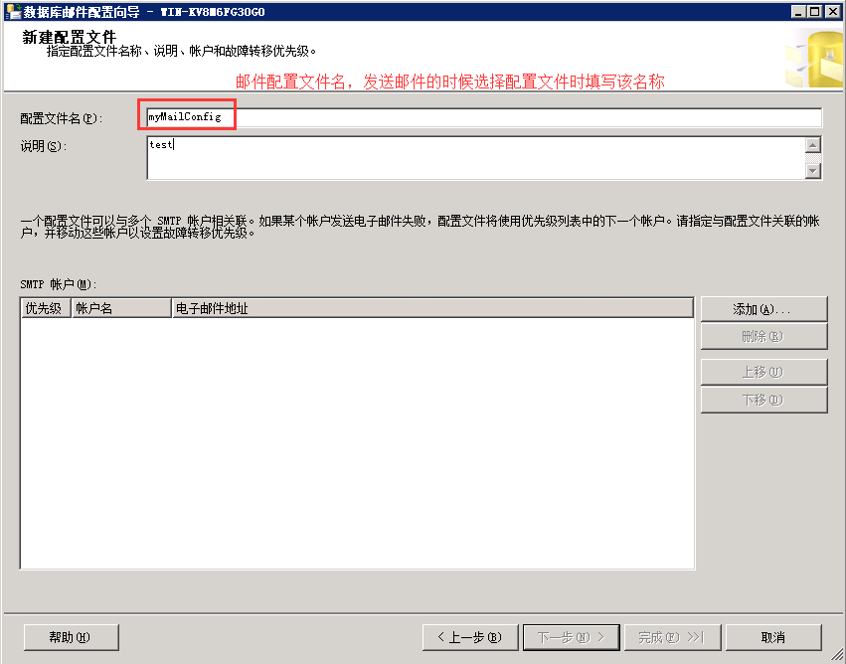

再点击添加填写邮件账号信息

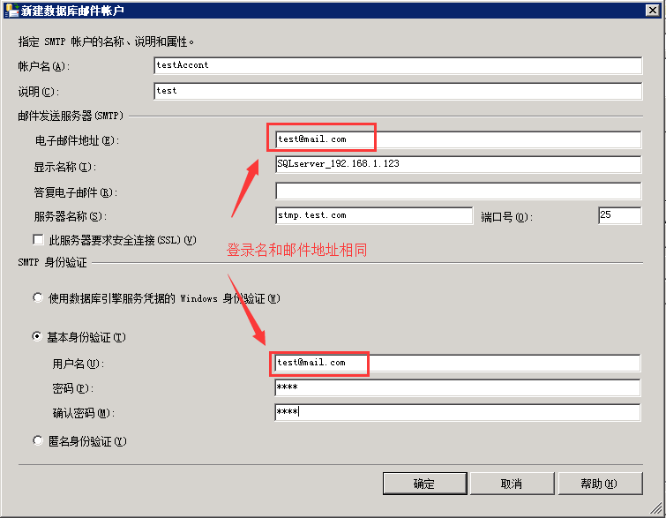

确定之后下一步，可以对邮箱的系统参数进行修改，也可以默认配置直接下一步

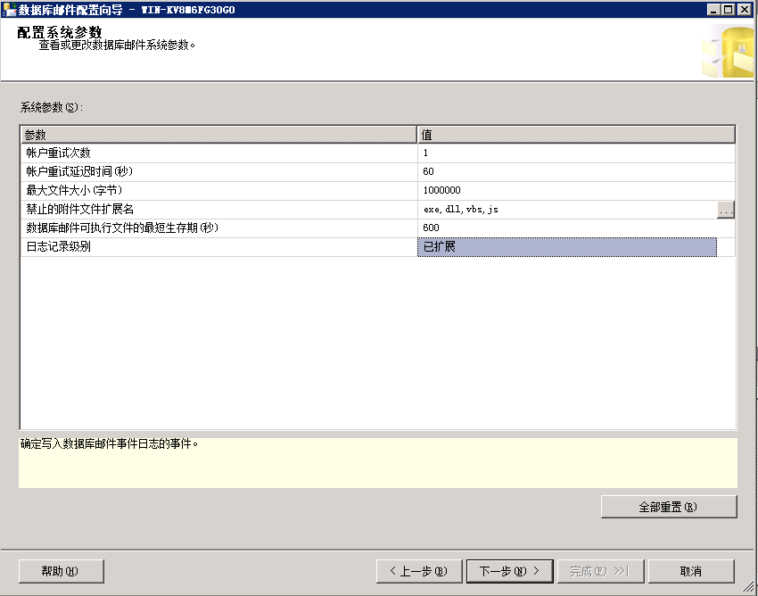

创建完成

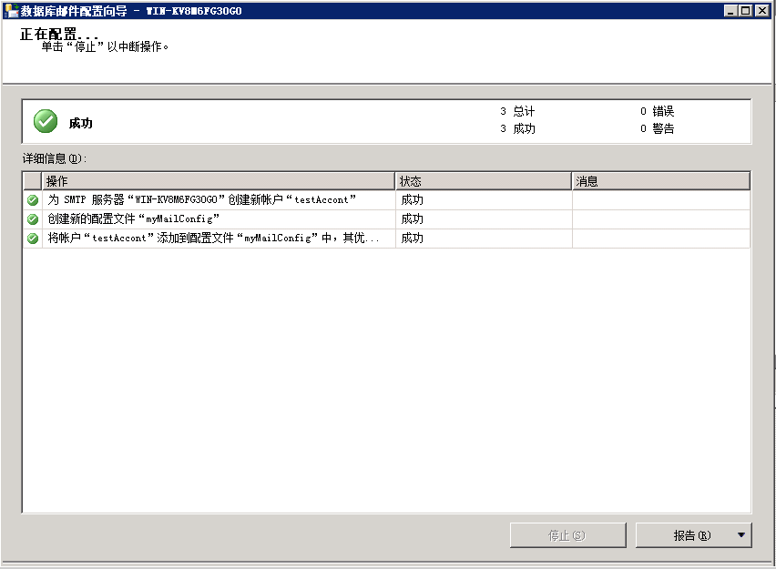

就可以通过数据库邮件的发送邮件进行邮件发送

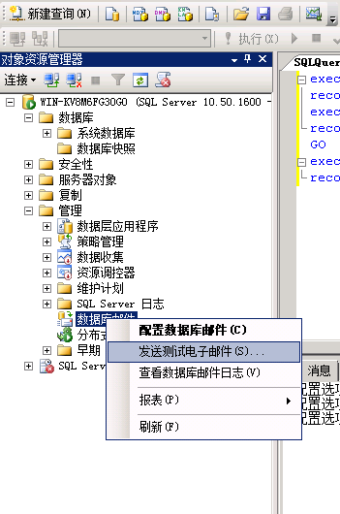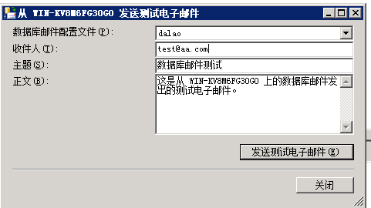

可以在数据库通过数据库邮件下的查看数据库日志查看发送的邮件信息

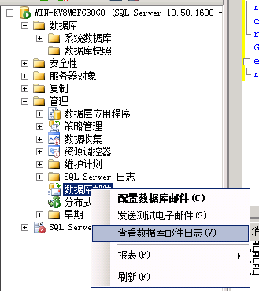

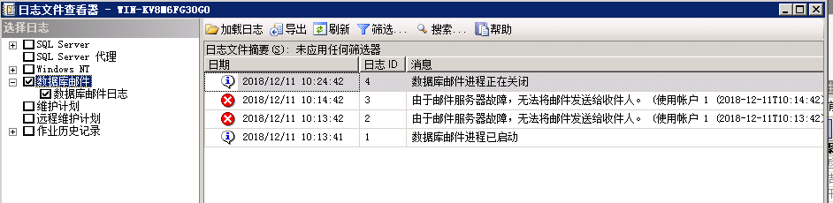

又可以通过SQL查询，查看到相应的邮件信息

/////////////////////////////////////////////////////////////////////////////////////////

use msdb;

select * from sysmail_mailitems;

go

select * from sysmail_log;

/////////////////////////////////////////////////////////////////////////////////////////

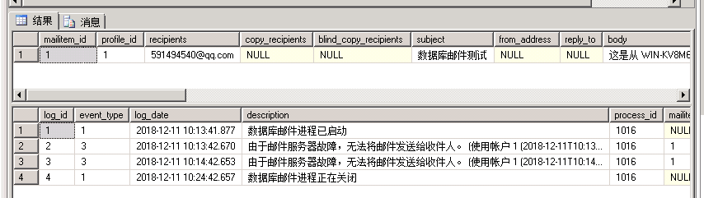

通过SQL语句开启发送邮件

/////////////////////////////////////////////////////////////////////////////////////////

--开启发邮件功能

exec sp_configure 'show advanced options',1

reconfigure with override

go

exec sp_configure 'database mail xps',1

reconfigure with override

go

--创建邮件帐户信息

exec msdb.dbo.sysmail_add_account_sp

@account_name ='dunitian1', -- 邮件帐户名称

@email_address ='xxxx@yeah.net', -- 发件人邮件地址

@display_name ='SQLServer2014_192.168.1.20', -- 发件人姓名

@MAILSERVER_NAME = 'smtp.yeah.net', -- 邮件服务器地址

@PORT =25, -- 邮件服务器端口

@USERNAME = 'xxxx@yeah.net', -- 用户名

@PASSWORD = '邮件密码' -- 密码

GO

--数据库配置文件

exec msdb.dbo.sysmail_add_profile_sp

@profile_name = 'SQLServer_DotNetCrazy1', -- 配置名称

@description = '数据库邮件配置文件' -- 配置描述

go

--用户和邮件配置文件相关联

exec msdb.dbo.sysmail_add_profileaccount_sp

@profile_name = 'SQLServer_DotNetCrazy1', -- 配置名称

@account_name = 'dunitian1', -- 邮件帐户名称

@sequence_number = 1 -- account 在 profile 中顺序（默认是1）

go

/////////////////////////////////////////////////////////////////////////////////////////

发送邮件通过sp_send_dbmail进行，下面一个示例：

////////////////////////////////////////////////////////////////////////////////////////

exec sp_send_dbmail @profile_name='dalao',

@recipients='591494540@qq.com',

@subject='Test Message',

@body_format='HTML',

@body='i like this!'

////////////////////////////////////////////////////////////////////////////////////////

sp_send_dbmail的参数参考：https://www.cnblogs.com/lx823706/p/5915712.html

必要及常用的参数

@profile_name:配置文件的名称，不填使用默认专用配置文件

@recipients:收件人列表

@subject:邮件主题

@body_format:正文格式

@body:正文

@query:要执行的查询，结果在正文附加或文件附加